**MICROSOFT AZURE**

# Khái niệm Microsoft Azure

Microsoft Azure ( tên trước đây là Windows Azure) là một dịch vụ điện toán đám mây do Microsoft tạo ra để xây dựng, thử nghiệm, triển khai, quản lý các ứng dụng và dịch vụ thông qua các trung tâm dữ liệu do Microsoft quả lý.

Microsoft Azure cung cấp software as a service (SaaS), platform as a service (PaaS) and infrastructure as a service (IaaS).

Và hỗ trợ nhiều ngôn ngữ lập trình, các công cụ và các frameworks khác nhau, bao gồm cả phần mềm và hệ thống của bên thứ ba dành riêng cho Microsoft.

Microsoft Azure cung cấp hơn 600 dịch vụ khác nhau

# IaaS Microsoft Azure

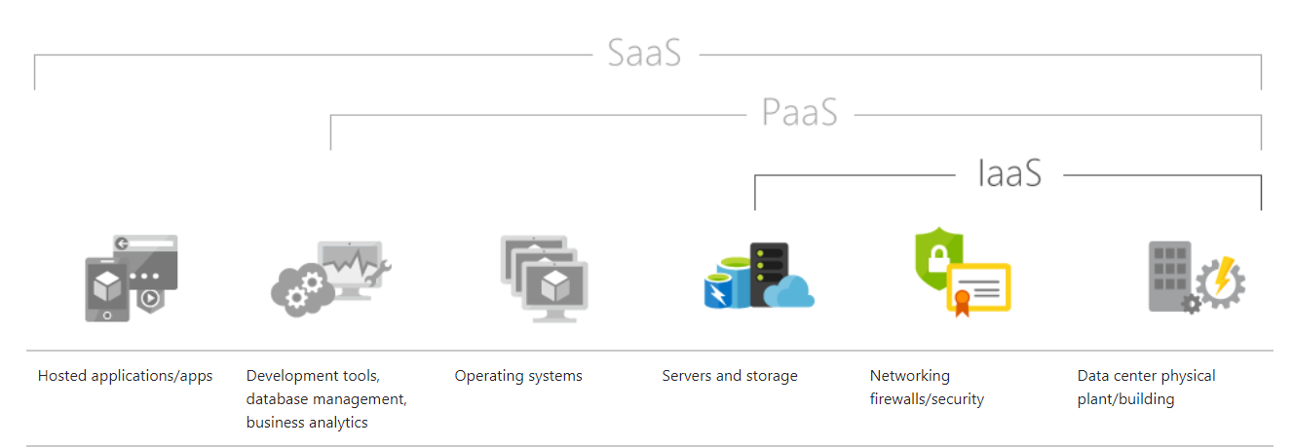

# PaaS Microsoft Azure

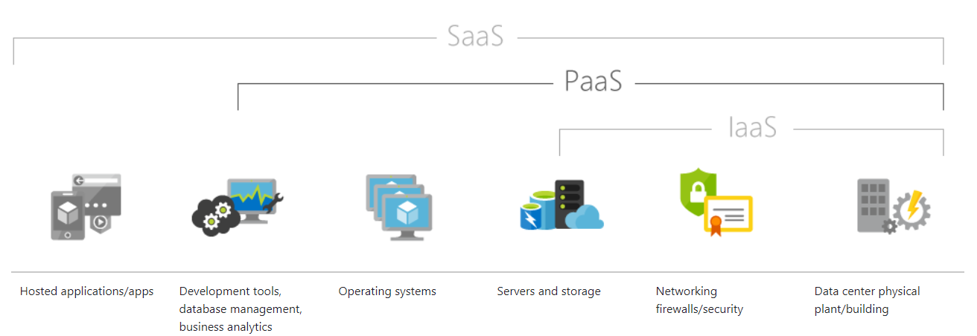

# SaaS Microsoft Azure

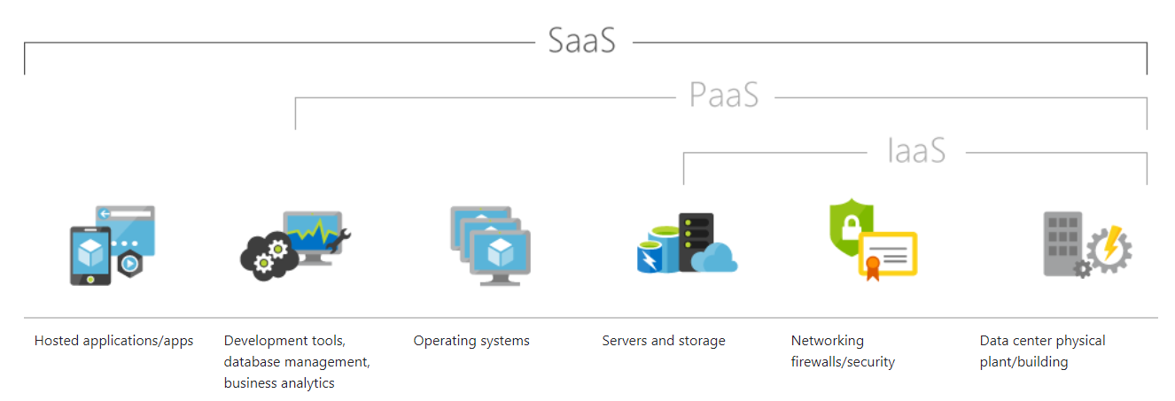

# Những thành phần

* Azure Virtual Machines
* Azure Storage
  + Microsoft Azure Storage là dịch vụ do Microsoft quản lý cung cấp tính năng khả năng mở rộng, và dự phòng lưu trữ. Microsoft sẽ chăm sóc, bảo trì và xử lý các vấn đề quan trọng đối với bạn. 1 Azure subscription có thể có tới 100 tài khoản lưu trữ, mỗi tài khoản có thể chứa 500 TB
  + Blob Storage: Dịch vụ Azure Blob cung cấp cho bạn khả năng lưu trữ tệp và truy cập chúng từ mọi nơi trên thế giới bằng cách sử dụng các URL, giao diện REST, hoặc một trong các thư viện lưu trữ Azure SDK. Có sẵn cho nhiều ngôn ngữ, bao gồm .NET, Node.js, Java, PHP, Ruby và Python
  + Table Storage: Lưu trữ bảng Azure là một kho lưu trữ số liệu NoSQL có thể mở rộng cho phép bạn lưu trữ khối lượng lớn các cấu trúc bán tự động,
  + Queues Storage: Dịch vụ Queue Azure được sử dụng để lưu trữ và truy xuất tin nhắn
  + File Storage: Dịch vụ Azure Files cho phép bạn thiết lập các chia sẻ tệp tin có sẵn trên mạng có thể được truy cập bằng cách sử dụng giao thức Server Message Block chuẩn (SMB).
* Azure Virtual Networks
* Azure Databases
  + Ngoài Azure SQL Database, Azure còn đang phát triển Azure database for MySQL và Azure Database for PostgreSQL.
* Azure Active Directory
  + Azure AD là một dịch vụ thư mục đa dịch vụ mạnh mẽ, an toàn, cung cấp khả năng quản lý truy cập và nhận dạng trong đám mây. Trên thực tế, Azure AD là thư mục lưu trữ cho nhiều dịch vụ đám mây cao cấp của Microsoft, chẳng hạn như Microsoft Office 365, Microsoft Dynamics CRM Online, Windows Intune và tất nhiên là Microsoft Azure.

# Azure Database for MySQL

Azure Database for MySQL là một dịch vụ database service trong điện toán đám mây của Microsoft dự trên các phiên bản cơ sở dữ liệu của MySQL Community Edition, các phiên bản 5.6, 5.7 và 8.0.